**TRƯỜNG ĐẠI HỌC THỦ DẦU MỘT**

**KHOA KỸ THUẬT - CÔNG NGHỆ**



**NGÀNH KỸ THUẬT PHẦM MỀM**

**ĐỒ ÁN MÔN HỌC THỰC TẬP DOANH NGHIỆP**

**ĐỀ TÀI:**

**Tìm hiểu và xây dựng website trên boostrap**

**Giảng viên hướng dẫn: Trần Cẩm Tú**

**Sinh viên thực hiện: Phù Quốc Minh Trường**

**Bùi Hoàng Thiện**

**Bùi Hữu Thành**

**Tháng 10 năm 2019**

# TUẦN 1 :

## + Tìm hiểu khái quát về khái niệm boostrap .

* Bootstrap là một khung công tác miễn phí để phát triển web nhanh hơn và dễ dàng hơn
* Bootstrap bao gồm các mẫu thiết kế dựa trên HTML và CSS cho kiểu chữ, biểu mẫu, nút, bảng, điều hướng, phương thức, băng chuyền hình ảnh và nhiều mẫu khác, cũng như các plugin JavaScript tùy chọn
* Bootstrap cũng cung cấp cho bạn khả năng dễ dàng tạo ra các thiết kế đáp ứng

## + Lưới Basic.

* Hệ thống lưới của Bootstrap được xây dựng với flexbox và cho phép tối đa 12 cột trên trang.

## + Text / Typography.

* Bootstrap 4 kiểu tiêu đề HTML ( <h1>to <h6>) với trọng lượng phông chữ đậm hơn và kích thước phông chữ tăng.
* Hiển thị tiêu đề được sử dụng để nổi bật hơn tiêu đề bình thường (lớn hơn font-size và font-weight nhẹ hơn), và có bốn lớp học để lựa chọn: .display-1, .display-2, .display-3,.display-4
* Bootstrap 4 sẽ định kiểu <mark>phần tử HTML với màu nền vàng và một số phần đệm
* Bootstrap 4 sẽ định kiểu <abbr>phần tử HTML với đáy viền chấm
* Thêm lớp .blockquote vào một <blockquote> khi trích dẫn các khối nội dung từ một nguồn khác
* <code>: in khác màu chữ, <kbd>: tô vùng chữ, <pre>: ngắt dòng

## + Sử dụng màu trong boostrap.

* Các lớp cho màu sắc văn bản là: .text-muted, .text-primary, .text-success, .text-info, .text-warning, .text-danger, .text-secondary, .text-white, .text-dark, .text-body(mặc định thân màu / thường màu đen) và .text-light.

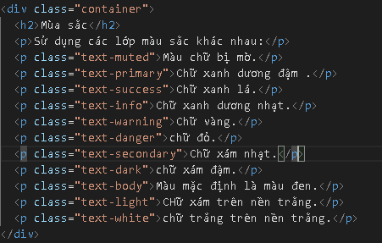

* Thêm độ mờ 50% cho văn bản đen hoặc trắng bằng .text-black-50hoặc .text-white-50 các lớp.

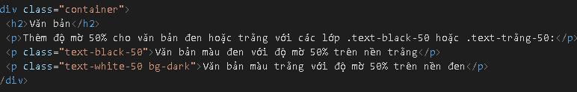

* Các lớp cho màu nền chữ là: .bg-primary, .bg-success, .bg-info, .bg-warning, .bg-danger, .bg-secondary, .bg-darkvà .bg-light

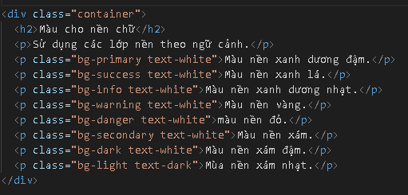

## + Sử dụng bảng trong boostrap.

* Các lớp .table thêm phong cách cơ bản để một bảng

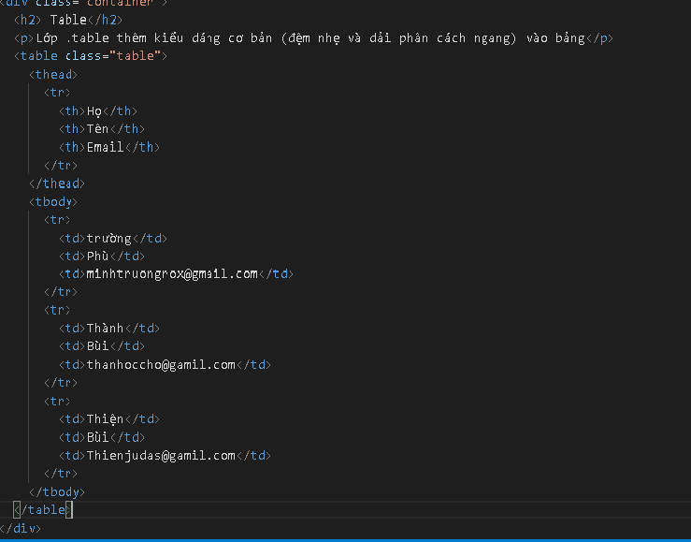

* Lớp .table-bordered bổ sung các đường kẻ trên tất cả các bên của bảng

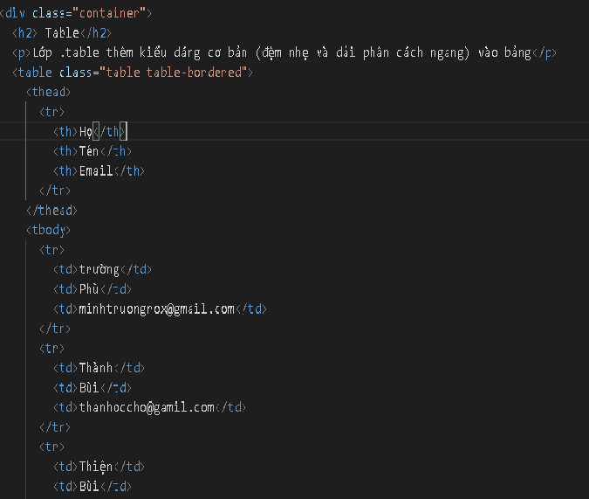

* Lớp .table-hover thêm một hiệu ứng di chuột (màu nền xám) trên hàng của bảng

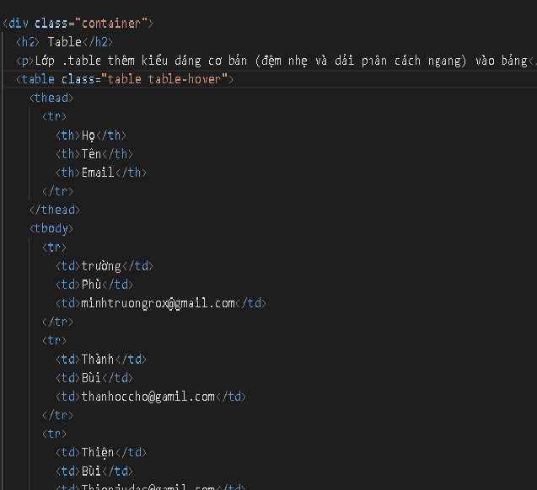

* Các lớp ngữ cảnh có thể được sử dụng để tô màu cho toàn bộ bảng ( <table>), các hàng của bảng ( <tr>) hoặc các ô của bảng ( <td>)

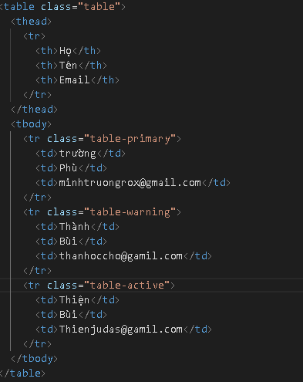

# TUẦN 2 :

## Bootstrap 4 Jumbotron

* Một jumbotron tạo ra một hộp màu xám lớn để kêu gọi thêm sự chú ý đến một số nội dung hoặc thông tin đặc biệt.
* Bên trong một jumbotron, bạn có thể đặt gần như bất kỳ HTML hợp lệ nào, bao gồm các phần tử / lớp Bootstrap khác.
* Sử dụng thẻ <div> với lớp .jumbotron để tạo jumbotron

<div class="jumbotron">

    <h1>This is using  class .jumbotron </h1>

  </div>

Nếu muốn có 1 jumbotron toàn chiều rộng và không có viền tròn thì chúng ta thêm lớp jumbotron-fluid và container hoặc container-fluid vào bên trong nó

<div class="jumbotron jumbotron-fluid">

     <div class="container">

      <h1>This is using  class .jumbotron </h1>

     </div>

  </div>

   <!-- hoặc -->

   <div class="jumbotron container-fluid">

     <h1>This is using  class .jumbotron </h1>

 </div>

## Bootstrap 4 Alerts

Cảnh báo được tạo với lớp .alerts, theo sau đó là các lớp ngữ cảnh như .alert-success, .alert-info, .alert-warning, .alert-danger, .alert-primary, .alert-secondary, .alert-light hoặc .alert-dark

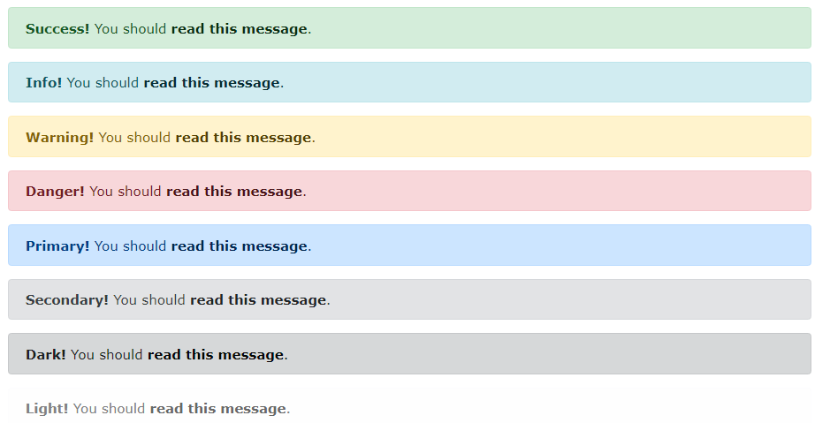

<div class="container">

        <div class="alert alert-success">

            <strong>Success!</strong> This alert box could indicate a successful or positive action.

          </div>

          <div class="alert alert-info">

            <strong>Info!</strong> This alert box could indicate a neutral informative change or action.

          </div>

          <div class="alert alert-warning">

            <strong>Warning!</strong> This alert box could indicate a warning that might need attention.

          </div>

          <div class="alert alert-danger">

            <strong>Danger!</strong> This alert box could indicate a dangerous or potentially negative action.

          </div>

          <div class="alert alert-primary">

            <strong>Primary!</strong> Indicates an important action.

          </div>

          <div class="alert alert-secondary">

            <strong>Secondary!</strong> Indicates a slightly less important action.

          </div>

          <div class="alert alert-dark">

            <strong>Dark!</strong> Dark grey alert.

          </div>

          <div class="alert alert-light">

            <strong>Light!</strong> Light grey alert.

          </div>

      </div>

Thêm lớp alert-link vào các hộp cảnh báo bất kì để tạo liên kết màu phù hợp

<div class="alert alert-success">

          <strong>Success!</strong> You should <a href="#" class="alert-link">read this message</a>.

        </div>

Để đóng Alert ta thêm .alert-dismissible và sau đó thêm class = "close" và data-notify = "alert" vào một liên kết hoặc button ( khi bạn nhấp vào đây, hộp cảnh báo sẽ biến mất).

<div class="alert alert-success alert-dismissible">

        <button type="button" class="close" data-dismiss="alert">&times;</button>

        <strong>Success!</strong> Indicates a successful or positive action.

    </div>

&time; là một thực thể HTML là biểu tượng ưa thích cho các nút đóng, thay vì chữ "x".

Thêm lớp .fade và .show để thêm hiệu ứng mờ dần khi đóng các alert

<div class="alert alert-success alert-dismissible fade show">

        <button type="button" class="close" data-dismiss="alert">&times;</button>

        <strong>Success!</strong> Indicates a successful or positive action.

    </div>

## Bootstrap 4 Buttons

Bootstrap 4 cung cấp các kiểu button khác nhau như : Primary , Secondary , Success ,  Info , Warning , Danger , Dark , Light , Link . Được chứa trong các thẻ như <a> <input> <button> <submit> …



<div class="container">

  <h2>Button Styles</h2>

  <button type="button" class="btn">Basic</button>

  <button type="button" class="btn btn-primary">Primary</button>

  <button type="button" class="btn btn-secondary">Secondary</button>

  <button type="button" class="btn btn-success">Success</button>

  <button type="button" class="btn btn-info">Info</button>

  <button type="button" class="btn btn-warning">Warning</button>

  <button type="button" class="btn btn-danger">Danger</button>

  <button type="button" class="btn btn-dark">Dark</button>

  <button type="button" class="btn btn-light">Light</button>

  <button type="button" class="btn btn-link">Link</button>

</div>

Tạo các button outline :



<div class="container">

        <h2>Button Outline</h2>

        <button type="button" class="btn btn-outline-primary">Primary</button>

        <button type="button" class="btn btn-outline-secondary">Secondary</button>

        <button type="button" class="btn btn-outline-success">Success</button>

        <button type="button" class="btn btn-outline-info">Info</button>

        <button type="button" class="btn btn-outline-warning">Warning</button>

        <button type="button" class="btn btn-outline-danger">Danger</button>

        <button type="button" class="btn btn-outline-dark">Dark</button>

        <button type="button" class="btn btn-outline-light text-dark">Light</button>

      </div>

## Button Size

Có 3 loại size button gồm default , large button và small button

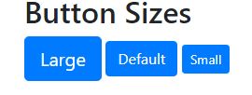

<div class="container">

  <h2>Button Sizes</h2>

  <button type="button" class="btn btn-primary btn-lg">Large</button>

  <button type="button" class="btn btn-primary btn-md">Default</button>

  <button type="button" class="btn btn-primary btn-sm">Small</button>

</div>

Dùng lớp .btn-block để tạo button kéo dài toàn bộ chiều rộng của phần tử cha



  <button type="button" class="btn btn-primary btn-block">Button 1</button>

## Active/Disabled Buttons

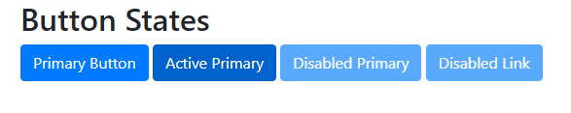

<div class="container">

        <h2>Button States</h2>

        <button type="button" class="btn btn-primary">Primary Button</button>

        <button type="button" class="btn btn-primary active">Active Primary</button>

        <button type="button" class="btn btn-primary" disabled>Disabled Primary</button>

        <a href="#" class="btn btn-primary disabled">Disabled Link</a>

      </div>

Lớp .active làm cho một nút xuất hiện được nhấn và thuộc tính disabled làm cho nút không thể bấm được. Lưu ý rằng <a> phần tử không hỗ trợ thuộc tính disabled và do đó phải sử dụng lớp .disables để làm cho nó xuất hiện trực quan bị vô hiệu hóa.

## Spinner Buttons

Bạn cũng có thể thêm Spinner vào 1 nút button

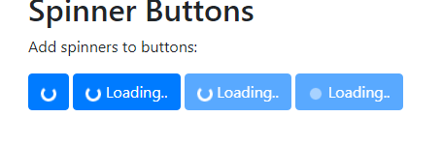

 <div class="container">

            <h2>Spinner Buttons</h2>

            <p>Add spinners to buttons:</p>

            <button class="btn btn-primary">

              <span class="spinner-border spinner-border-sm"></span>

            </button>

            <button class="btn btn-primary">

              <span class="spinner-border spinner-border-sm"></span>

              Loading..

            </button>

            <button class="btn btn-primary" disabled>

              <span class="spinner-border spinner-border-sm"></span>

              Loading..

            </button>

            <button class="btn btn-primary" disabled>

              <span class="spinner-grow spinner-grow-sm"></span>

              Loading..

            </button>

          </div>

## Bootstrap 4 Button Groups

Nhóm các button trên 1 dòng với nhau

Sử dụng lớp .btn-group-lg cho nhóm nút lớn hay btn-group-sm cho nhóm nút nhỏ .

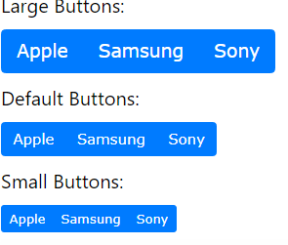

<div class="container">

  <h2>Button Groups Sizes</h2>

  <p>Add class .btn-group-* to size all buttons in a button group.</p>

  <h3>Large Buttons:</h3>

  <div class="btn-group btn-group-lg">

    <button type="button" class="btn btn-primary">Apple</button>

    <button type="button" class="btn btn-primary">Samsung</button>

    <button type="button" class="btn btn-primary">Sony</button>

  </div>

  <h3>Default Buttons:</h3>

  <div class="btn-group">

    <button type="button" class="btn btn-primary">Apple</button>

    <button type="button" class="btn btn-primary">Samsung</button>

    <button type="button" class="btn btn-primary">Sony</button>

  </div>

  <h3>Small Buttons:</h3>

  <div class="btn-group btn-group-sm">

    <button type="button" class="btn btn-primary">Apple</button>

    <button type="button" class="btn btn-primary">Samsung</button>

    <button type="button" class="btn btn-primary">Sony</button>

  </div>

</div>

Ngoài ra bootstrap 4 cũng hỗ trợ nhóm nút dọc

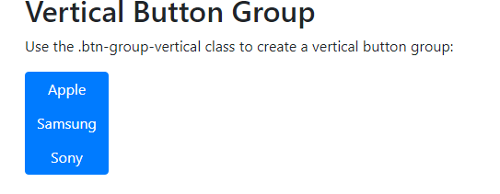

<div class="container">

        <h2>Vertical Button Group</h2>

        <p>Use the .btn-group-vertical class to create a vertical button group:</p>

        <div class="btn-group-vertical">

          <button type="button" class="btn btn-primary">Apple</button>

          <button type="button" class="btn btn-primary">Samsung</button>

          <button type="button" class="btn btn-primary">Sony</button>

        </div>

      </div>

## Nesting Button Groups & Dropdown Menus

Dùng để tạo menu thả xuống

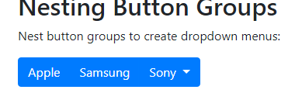

<div class="container">

  <h2>Nesting Button Groups</h2>

  <p>Nest button groups to create dropdown menus:</p>

  <div class="btn-group">

    <button type="button" class="btn btn-primary">Apple</button>

    <button type="button" class="btn btn-primary">Samsung</button>

    <div class="btn-group">

      <button type="button" class="btn btn-primary dropdown-toggle" data-toggle="dropdown">

      Sony

      </button>

      <div class="dropdown-menu">

        <a class="dropdown-item" href="#">Tablet</a>

        <a class="dropdown-item" href="#">Smartphone</a>

      </div>

    </div>

  </div>

</div>

## Split Button Dropdowns

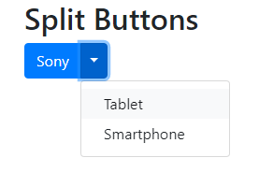

<div class="container">

        <h2>Split Buttons</h2>

        <div class="btn-group">

          <button type="button" class="btn btn-primary">Sony</button>

          <button type="button" class="btn btn-primary dropdown-toggle dropdown-toggle-split" data-toggle="dropdown">

            <span class="caret"></span>

          </button>

          <div class="dropdown-menu">

            <a class="dropdown-item" href="#">Tablet</a>

            <a class="dropdown-item" href="#">Smartphone</a>

          </div>

        </div>

      </div>

## Vertical Button Group w/ Dropdown

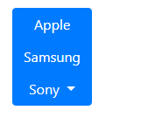

<div class="container">

            <h2>Vertical Button Group with Dropdown</h2>

            <div class="btn-group-vertical">

              <button type="button" class="btn btn-primary">Apple</button>

              <button type="button" class="btn btn-primary">Samsung</button>

              <div class="btn-group">

                <button type="button" class="btn btn-primary dropdown-toggle" data-toggle="dropdown">

                  Sony

                </button>

                <div class="dropdown-menu">

                  <a class="dropdown-item" href="#">Tablet</a>

                  <a class="dropdown-item" href="#">Smartphone</a>

                </div>

              </div>

            </div>

          </div>

## Button Groups Side by Side

Các nhóm nút theo mặc định là "inline", điều này làm cho chúng xuất hiện cạnh nhau khi bạn có nhiều nhóm:



<div class="container">

  <h2>Button Group</h2>

  <p>Button groups are "inline" by default, which makes them appear side by side when you have multiple groups:</p>

  <div class="btn-group">

    <button type="button" class="btn btn-primary">Apple</button>

    <button type="button" class="btn btn-primary">Samsung</button>

    <button type="button" class="btn btn-primary">Sony</button>

  </div>

  <div class="btn-group">

    <button type="button" class="btn btn-primary">BMW</button>

    <button type="button" class="btn btn-primary">Mercedes</button>

    <button type="button" class="btn btn-primary">Volvo</button>

  </div>

</div>

## Bootstrap 4 Navs

Dùng để tạo lớp menu

<div class="container">

    <ul class="nav">

      <li class="nav-item">

        <a class="nav-link" href="#">Link</a>

      </li>

      <li class="nav-item">

        <a class="nav-link" href="#">Link</a>

      </li>

      <li class="nav-item">

        <a class="nav-link" href="#">Link</a>

      </li>

      <li class="nav-item">

        <a class="nav-link disabled" href="#">Disabled</a>

      </li>

    </ul>

  </div>

Ngoài ra để tạo menu căn giữa, căn phải hay cột thì chúng ta cần thêm justify-content-center , justify-content-end hay flex-column

  <ul class="nav justify-content-center"> <!-- menu giữa -->

  <ul class="nav flex-column">  <!-- menu cột -->

  <ul class="nav justify-content-end"></ul> <!-- menu phải -->

# TUẦN 3:

## Alert CSS Class

**Một số thuộc tính của Alert**

|  |  |  |
| --- | --- | --- |
| **Class** | **Description** |  |
| .alert | Creates an alert message box |  |
| .alert-danger | Red alert. Indicates a dangerous or potentially negative action |  |
| .alert-dark | Dark alert. Dark grey alert box |  |
| .alert-dismissible | Indicates a closable alert box. Together with the .close class, this class is used to close the alert (adds extra padding) |  |
| .alert-heading | Adds color:inherit to the specified element |  |
| .alert-info | Light-blue alert.Indicates a neutral informative change or action |  |
| .alert-light | Light alert. Light grey alert box |  |
| .alert-link | Used on links inside alerts to provide matching colored links |  |
| .alert-primary | Blue alert. Indicates an important action |  |
| .alert-secondary | Grey alert. Indicates a "less" important action |  |
| .alert-success | Green alert. Indicates a successful or positive action |  |
| .alert-warning | Yellow alert. Indicates caution should be taken with this action |  |
| .close | Styles the close button for the alert message (floats right with a specified font-size, color, etc.) |  |

## Đóng cảnh báo qua dữ liệu

Thêm  data-dismiss="alert" vào một liên kết hoặc thành phần nút để đóng thông báo cảnh báo.

<div class="alert alert-success alert-dismissible fade show">

    <button type="button" class="close" data-dismiss="alert">&times;</button>

    <strong>Success!</strong> Alert được đóng qua qua dữ liệu (data-dismiss).

  </div>

## Đóng cảnh báo qua JavaScript

<div class="alert alert-info alert-dismissible fade show "id="myAlert">

      <button type="button" class="close" >&times;</button>

      <strong>Info!</strong> This alert được đóng qua JavaScript.

    </div>

    <script>

      $(document).ready(function(){

        $("#myAlert").ready(function(){

          $(".close").click(function(){

          $("#myAlert").alert("close");});});});

    </script>

## Alert Events

close.bs.alert : Xảy ra khi tin nhắn cảnh báo sắp bị đóng

<script>

$(document).ready(function(){

  $(".close").click(function(){

    $("#myAlert").alert("close");

  });

  $("#myAlert").on('close.bs.alert', function(){

    alert('The alert message chuẩn bị đóng.');

  });

});

closed.bs.alert Xảy ra khi thông báo cảnh báo đã bị đóng (sẽ đợi quá trình chuyển đổi CSS hoàn tất)

<script>

$(document).ready(function(){

  $(".close").click(function(){

    $("#myAlert").alert("close");

  });

  $("#myAlert").on('closed.bs.alert', function(){

    alert('The alert message Đã được đóng');

  });

});

</script>

## Button CSS Classes

Các lớp bên dưới có thể được sử dụng để tạo kiểu cho bất kỳ phần tử <a>, <button> hoặc <input> nào:

|  |  |  |
| --- | --- | --- |
| **Class** | **Description** |  |
| .btn | Adds basic styling to any button |  |
| .btn-block | Makes a block-level button (spans the full width of the parent element) |  |
| .btn-danger | Indicates a dangerous or potentially negative action |  |
| .btn-dark | Dark grey button |  |
| .btn-default | Indicates a default/standard button |  |
| .btn-info | Contextual button for informational alert messages |  |
| .btn-lg | Makes a large button |  |
| .btn-light | Light grey button |  |
| .btn-link | Makes a button look like a link (will still have button behavior) |  |
| .btn-outline-* | Creates an outlined/bordered button. Use any of the contextual classes as * (btn-outline-primary, btn-outline-success, etc) |  |
| .btn-primary | Provides extra visual weight and identifies the primary action in a set of buttons |  |
| .btn-sm | Makes a small button |  |
| .btn-success | Indicates a successful or positive action |  |
| .btn-secondary | Indicates a "less" important action |  |
| .btn-toolbar | Combine sets of button groups into button toolbars for more complex components |  |
| .btn-warning | Indicates caution should be taken with this action |  |
| .active | Makes the button appear pressed |  |
| .disabled | Makes the button disabled |  |

## Button Methods

Lưu ý: Phương thức cũng có thể được truyền qua các thuộc tính dữ liệu; nối tên phương thức vào dữ liệu-, như trong chuyển đổi dữ liệu hoặc xử lý dữ liệu.

.button("toggle")

<script>

$(document).ready(function(){

  $(".btn-primary:first").click(function(){

    $(this).button('toggle');

  });

});

</script>

.button("dispose") Phá hủy nút của một phần tử .

1. Js collapse.

* Các lớp css collap: collapse (Ẩn nội dung), collapse show(Hiển thị nội dung là mặc định), collapsing(Đã thêm khi quá trình chuyển đổi bắt đầu và được xóa khi kết thúc).
* Chỉ cần thêm phẩn tử data-toggle="collapse"và một data-target để tự động gán quyền kiểm soát phần tử đóng mở. Thuộc tính đích dữ liệu chấp nhận bộ chọn CSS để áp dụng thu gọn. Hãy chắc chắn để thêm sự sụp đổ lớp vào phần tử đóng mở. Nếu bạn muốn nó mở mặc định, hãy thêm lớp "hiển thị".
* Các phương pháp thu gọn: collapse("toggle"), collapse("show"), collapse("hide").

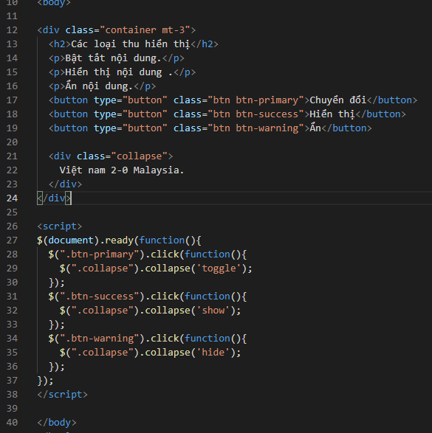

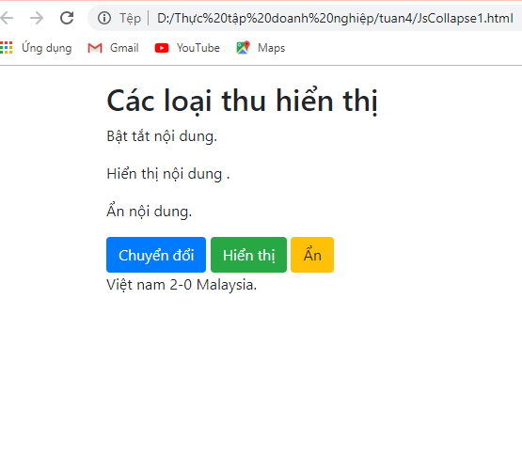

* Các sự kiện: show.bs.collapse, shown.bs.collapse, hide.bs.collapse, hidden.bs.collapse.

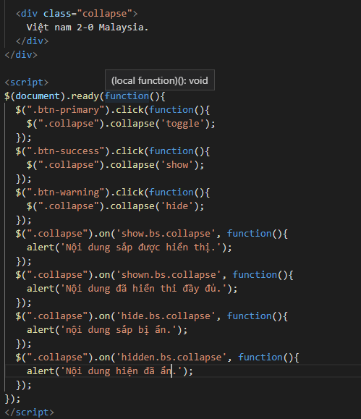

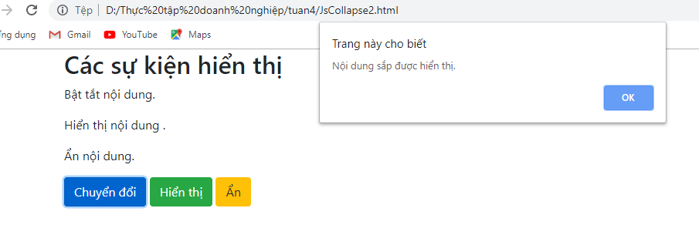

## Js dropdown.

* Thêm data-toggle="dropdown"vào một liên kết hoặc một nút để chuyển đổi menu thả xuống.
* Các pp: dropdown("toggle"). dropdown("update"), dropdown("dispose").
* Các sự kiện: show.bs.dropdown, shown.bs.dropdown, hide.bs.dropdown, hidden.bs.dropdown.

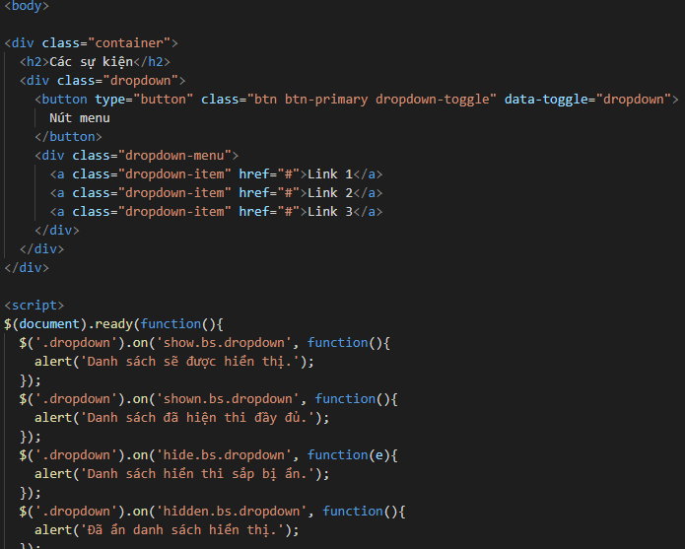

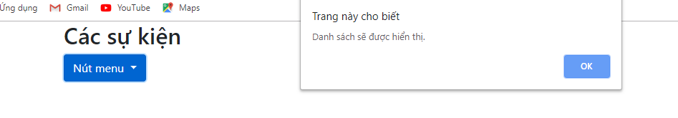

## 2 : JS Tab.

* Thêm data-toggle="tab"vào mỗi tab và thêm một .tab-panelớp với một ID duy nhất cho mỗi tab và bọc chúng trong một lớp .tab-content.

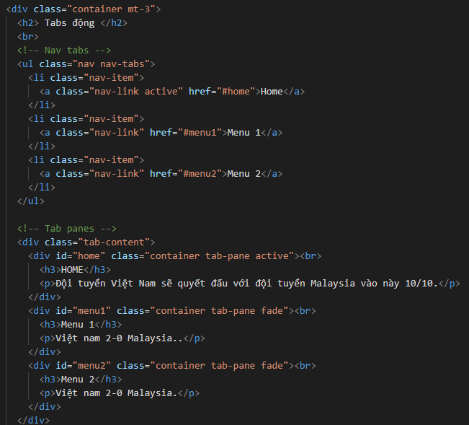

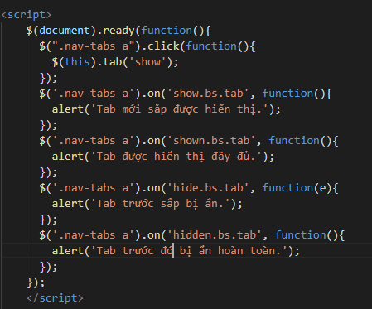

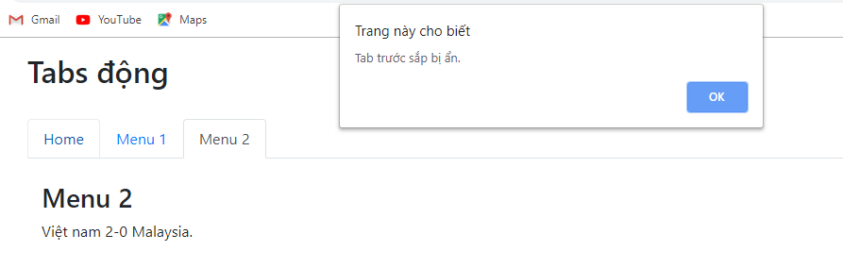

## 3: JS Toasts.

* Thành phần Toast giống như một hộp cảnh báo chỉ hiển thị trong vài giây khi có điều gì đó xảy ra (nghĩa là khi người dùng nhấp vào nút, gửi biểu mẫu, v.v.).
* Các tùy chọn có thể được chuyển qua các thuộc tính dữ liệu hoặc JavaScript. Đối với các thuộc tính dữ liệu, hãy thêm tên tùy chọn vào data-, như trong data-animation="".
* Các phương thức Toasts: .toast(*options*), .toast("show"),toast("hide").

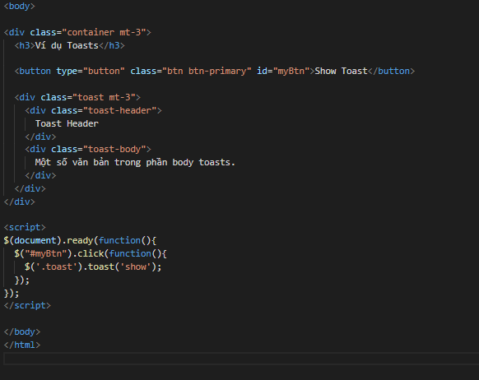

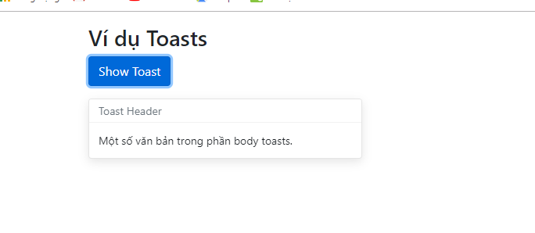

* Các sự kiện toasts: show.bs.toast, shown.bs.toast, hide.bs.toast, hidden.bs.toast.

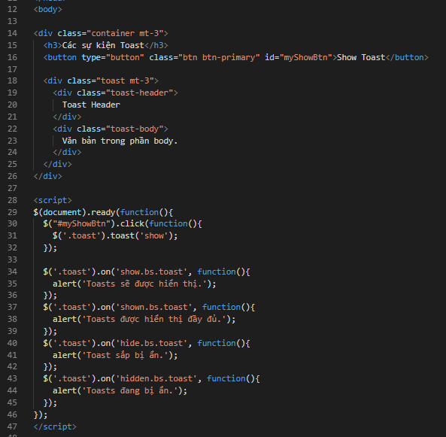

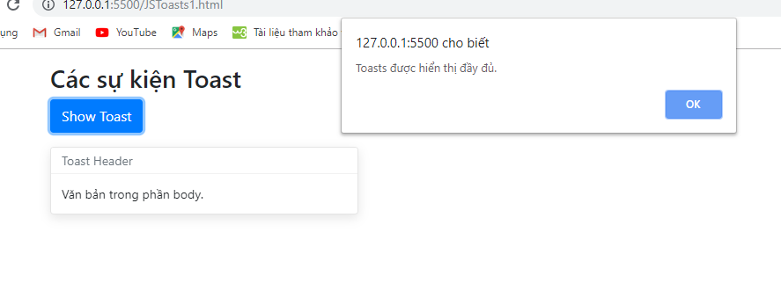

# 

# Sản phẩm cuối cùng.

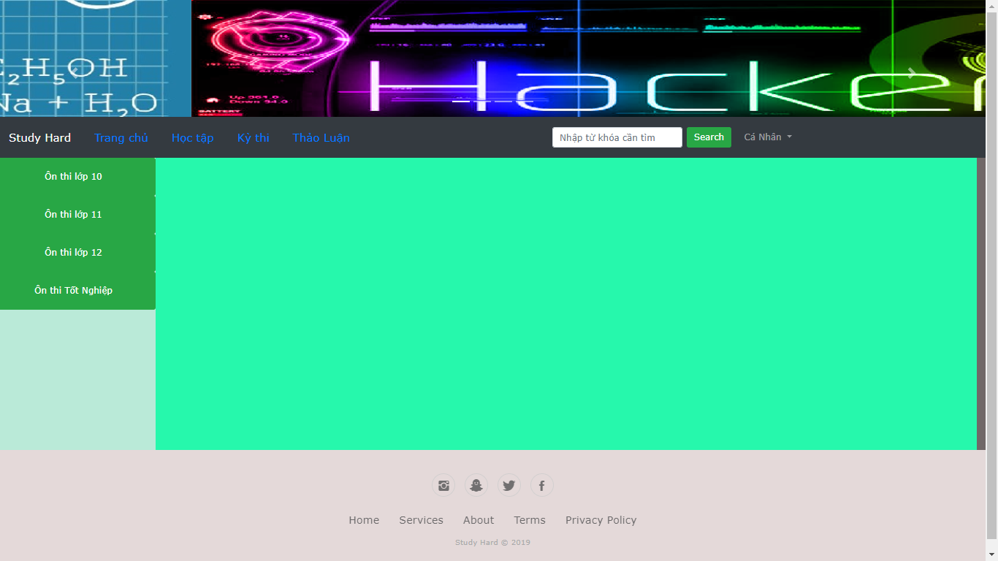

**Bản trang chủ khi vào trang website**



**Phần : Đăng kí**

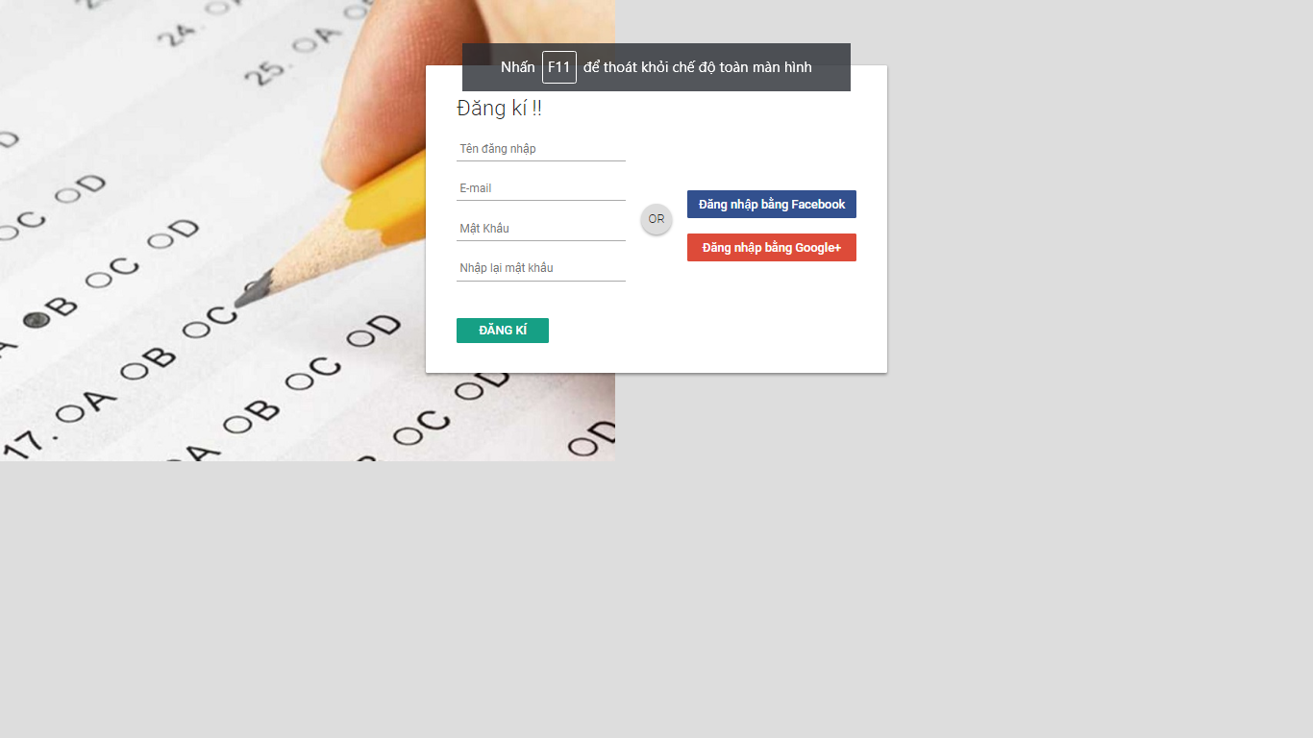

**Phần đăng nhập.**

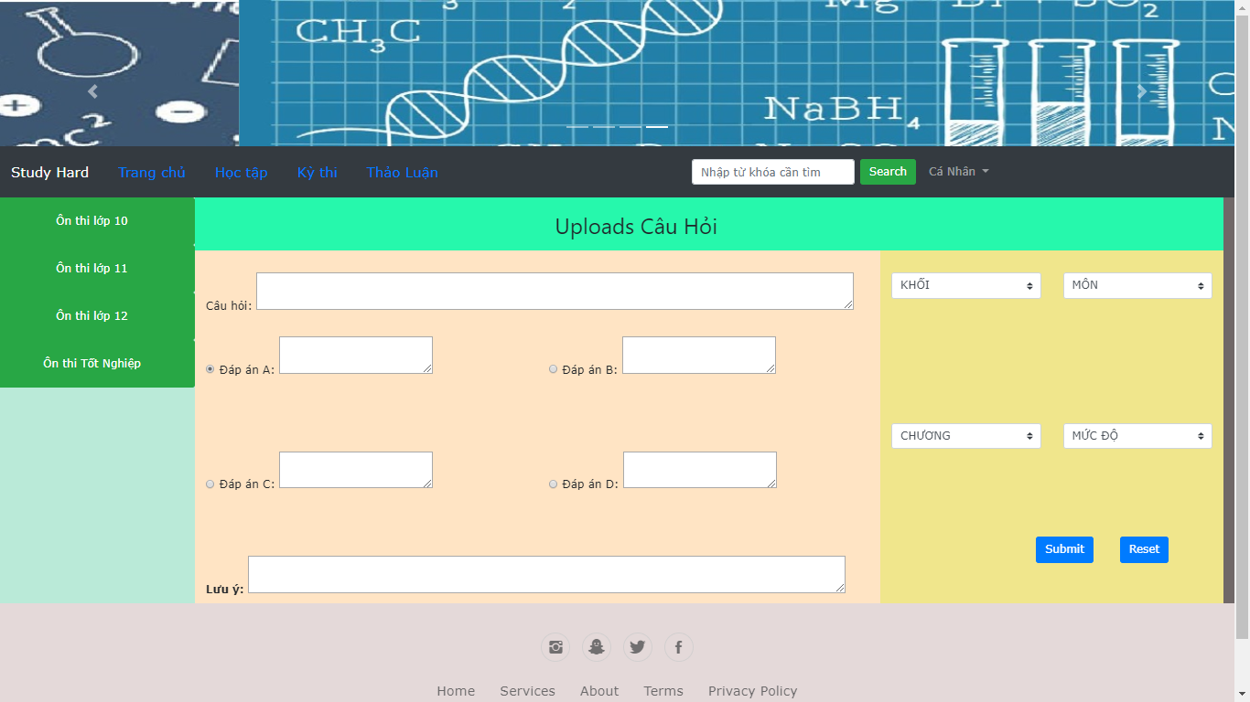

**Phần update câu hỏi.**

Mục Lục

TUẦN 1 : 2

+ Tìm hiểu khái quát về khái niệm boostrap . 2

+ Lưới Basic. 2

+ text / Typography. 2

+ Sử dụng màu trong boostrap. 2

+ Sử dụng bảng trong boostrap. 3

TUẦN 2 : 6

Bootstrap 4 Jumbotron 6

Bootstrap 4 Alerts 6

Button Size 9

Active/Disabled Buttons 10

Spinner Buttons 10

Bootstrap 4 Button Groups 11

Nesting Button Groups & Dropdown Menus 12

Split Button Dropdowns 13

Vertical Button Group w/ Dropdown 14

Button Groups Side by Side 14

TUẦN 3: 16

Alert CSS Class 16

Đóng cảnh báo qua dữ liệu 17

Đóng cảnh báo qua JavaScript 18

Alert Events 18

Button CSS Classes 19

Button Methods 21

Js dropdown. 23

2 : JS Tab. 24

3: JS Toasts. 26

Sản phẩm cuối cùng. 28